 | Министерство науки и высшего образования Российской Федерации  Калужский филиал  федерального государственного автономного  образовательного учреждения высшего образования  «Московский государственный технический университет имени Н.Э. Баумана (национальный исследовательский университет)»  (КФ МГТУ им. Н.Э. Баумана)
ФАКУЛЬТЕТ _ИУК «Информатика и управление»______________
КАФЕДРА __ИУК4 «Программное обеспечение ЭВМ, информационные технологии»__________

Домашняя работа

ДИСЦИПЛИНА: «Цифровая обработка сигналов»

Выполнил: студент гр. ИУК4-72Б |  | _________________ (____Моряков В.Ю.____)  (Подпись) (Ф.И.О.)
Проверил: |  | _________________ (____Чурилин О.И___)  (Подпись) (Ф.И.О.)
Дата сдачи (защиты):
Результаты сдачи (защиты):
- Балльная оценка:
- Оценка:

Калуга, 2025

Целью Получение практических навыков доступа к объектам графики в
системе MatLab. Сравнительный анализ различных преобразований.
Получение практических навыков использования двумерного
преобразования Фурье при исследовании диапазона яркости
изображения. Получение практических навыков наложения на
изображение шума и фильтрации изображения

Основными задачами выполнения лабораторной работы являются:
1. Вывести изображение в графическое окно.
2. Осуществить прямое и обратное косинусное преобразование над
изображением. Вывести в графическое окно результаты
преобразований.
3. Осуществить прямое и обратное преобразование Фурье над
изображением. Вывести в графическое окно результаты
преобразований.
4. Определить коэффициент корреляции между исходным
изображением и изображениями, полученными в результате
обратных преобразований.
5. Выявить какое из полученных изображений менее всего
отличается от оригинала.
6. Построить график зависимости спектра яркости от частоты.
7. На исходное изображение наложить различного рода шум,
согласно варианту.
8. Произвести фильтрацию исходного изображения, согласно
варианту.
9. Производить фильтрацию для трех различных масок фильтров.
10.С помощью коэффициента корреляции оценить действие каждого
из фильтров с учетом размера маски. Построить графики
зависимости коэффициента корреляции от размера маски

Вариант 17

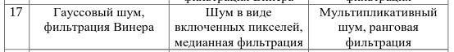

Листинг пограммы:

# %% [markdown]
# В этом нотебуке выполняются шаги из лабораторной работы по обработке изображений:
#
# 1. Загрузка и вывод исходного изображения
# 2. Прямое и обратное косинусное преобразование (DCT / IDCT)
# 3. Прямое и обратное преобразование Фурье (FFT / IFFT)
# 4. Сравнение изображений по коэффициенту корреляции
# 5. Построение спектра яркости
# 6. Добавление шумов разных типов
# 7. Фильтрация изображения (средняя, гауссова, медианная, Винера)
# 8. Анализ коэффициента корреляции от размера маски фильтра

# %%
# Импорт библиотек
from __future__ import annotations
import os
import numpy as np
import matplotlib.pyplot as plt
from scipy import fftpack
from scipy.fft import fft2, ifft2, fftshift
from scipy.signal import wiener
from scipy.ndimage import uniform_filter, median_filter, gaussian_filter
from skimage import data, img_as_float, util
from skimage.color import rgb2gray
from skimage.util import random_noise
import imageio
import warnings

warnings.filterwarnings('ignore')

# %% [markdown]
# ## Настройки и вспомогательные функции

# %%
IMAGE_PATH = "image.png"
SAVE_RESULTS = False
OUTPUT_DIR = 'results'
GAUSS_VAR = 0.01
SP_AMOUNT = 0.05
SPECKLE_VAR = 0.2
MASK_SIZES = [3, 5, 7, 9, 11]

def ensure_outdir(path: str):
if not os.path.exists(path):
os.makedirs(path, exist_ok=True)

# def load_image(path: str | None):
# if path:
# im = imageio.v2.imread(path)
# if im.ndim == 3:
# im = rgb2gray(im)
# return img_as_float(im)
# return img_as_float(data.camera())

def load_image(path: str | None):
if path:
im = imageio.v2.imread(path)
if im.ndim == 3:
if im.shape[2] == 4:
im = im[:, :, :3]
im = rgb2gray(im)
return img_as_float(im)
return img_as_float(data.camera())

def dct2(a: np.ndarray) -> np.ndarray:
return fftpack.dct(fftpack.dct(a.T, norm='ortho').T, norm='ortho')

def idct2(a: np.ndarray) -> np.ndarray:
return fftpack.idct(fftpack.idct(a.T, norm='ortho').T, norm='ortho')

def pearson_corr(a: np.ndarray, b: np.ndarray) -> float:
a_f, b_f = a.ravel(), b.ravel()
return np.corrcoef(a_f, b_f)[0, 1]

def radial_profile(data: np.ndarray) -> np.ndarray:
y, x = np.indices(data.shape)
center = np.array(data.shape) // 2
r = np.hypot(x - center[1], y - center[0]).astype(np.int32)
tbin = np.bincount(r.ravel(), data.ravel())
nr = np.bincount(r.ravel())
return tbin / (nr + 1e-12)

# %% [markdown]
# ## 1. Загрузка и отображение исходного изображения

# %%
img = load_image(IMAGE_PATH)
plt.figure(figsize=(5,5))
plt.title('Оригинальное изображение')
plt.imshow(img, cmap='gray')
plt.axis('off')
plt.show()

# %% [markdown]
# ## 2. Прямое и обратное DCT-преобразование

# %%
dct_coeffs = dct2(img)
recon_dct = idct2(dct_coeffs)

plt.figure(figsize=(24,8))
plt.subplot(1,3,1); plt.imshow(np.log1p(np.abs(dct_coeffs)), cmap='gray'); plt.title('DCT (log magnitude)'); plt.axis('off')
plt.subplot(1,3,2); plt.imshow(np.clip(recon_dct,0,1), cmap='gray'); plt.title('Обратное DCT'); plt.axis('off')
plt.subplot(1,3,3); plt.imshow(img - recon_dct, cmap='bwr'); plt.title('Разница'); plt.axis('off')
plt.show()

# %% [markdown]
# ## 3. Прямое и обратное преобразование Фурье

# %%
fft_coeffs = fft2(img)
fft_shift = fftshift(fft_coeffs)
magnitude_spectrum = np.log1p(np.abs(fft_shift))
recon_fft = np.real(ifft2(fft_coeffs))

plt.figure(figsize=(24,8))
plt.subplot(1,3,1); plt.imshow(magnitude_spectrum, cmap='gray'); plt.title('FFT спектр'); plt.axis('off')
plt.subplot(1,3,2); plt.imshow(np.clip(recon_fft,0,1), cmap='gray'); plt.title('Обратное FFT'); plt.axis('off')
plt.subplot(1,3,3); plt.imshow(img - recon_fft, cmap='bwr'); plt.title('Разница'); plt.axis('off')
plt.show()

print('Корреляция DCT:', pearson_corr(img, recon_dct))
print('Корреляция FFT:', pearson_corr(img, recon_fft))

# %% [markdown]
# ## 4. Спектр яркости

# %%
radial = radial_profile(np.abs(fft_shift))
plt.figure(figsize=(6,4))
plt.title('Спектр яркости от частоты')
plt.plot(radial)
plt.xlabel('Частота')
plt.ylabel('Яркость')
plt.show()

# %% [markdown]
# ## 5. Добавление шумов

# %%
noises = {
'Gaussian': random_noise(img, mode='gaussian', var=GAUSS_VAR),
'Salt&Pepper': random_noise(img, mode='s&p', amount=SP_AMOUNT),
'Speckle': random_noise(img, mode='speckle', var=SPECKLE_VAR)
}
# fig, axs = plt.subplots(1,3, figsize=(24, 8))
# for ax, (name, nimg) in zip(axs, noises.items()):
# ax.imshow(nimg, cmap='gray'); ax.set_title(name); ax.axis('off')
# plt.show()

for name, nimg in noises.items():
plt.figure(figsize=(8, 6))
plt.imshow(nimg, cmap='gray')
plt.title(f'Изображение с шумом: {name}', fontsize=14)
plt.axis('off')
plt.show()

# %% [markdown]
# ## 6. Фильтрация и анализ корреляции

# %%
def apply_filters_for_sizes(noisy_img, sizes):
results = {'mean': {}, 'gaussian': {}, 'median': {}}
for s in sizes:
results['mean'][s] = uniform_filter(noisy_img, size=s)
results['gaussian'][s] = gaussian_filter(noisy_img, sigma=max(0.3, s/6.0))
results['median'][s] = median_filter(noisy_img, size=s)
return results

def evaluate_filters(original, filters_dict, sizes):
corr_vs_size = {name: [] for name in filters_dict.keys()}
for name, d in filters_dict.items():
for s in sizes:
corr_vs_size[name].append(pearson_corr(original, np.clip(d[s], 0, 1)))
return corr_vs_size

for noise_name, noisy in noises.items():
filters = apply_filters_for_sizes(noisy, MASK_SIZES)
corr_data = evaluate_filters(img, filters, MASK_SIZES)
plt.figure(figsize=(6,4))
for k,v in corr_data.items():
plt.plot(MASK_SIZES, v, marker='o', label=k)
plt.title(f'Корреляция vs размер маски ({noise_name})')
plt.xlabel('Размер маски')
plt.ylabel('Коэф. корреляции')
plt.legend()
plt.show()

wiener_corr = pearson_corr(img, np.clip(wiener(noisy), 0, 1))
print(f'Wiener корреляция ({noise_name}): {wiener_corr:.4f}')

Результаты выполнения программы:

Исходное изображение:
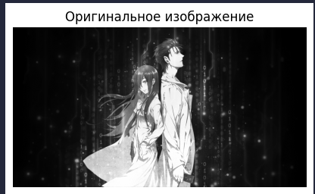

Прямое и обратное DCT-преобразование:
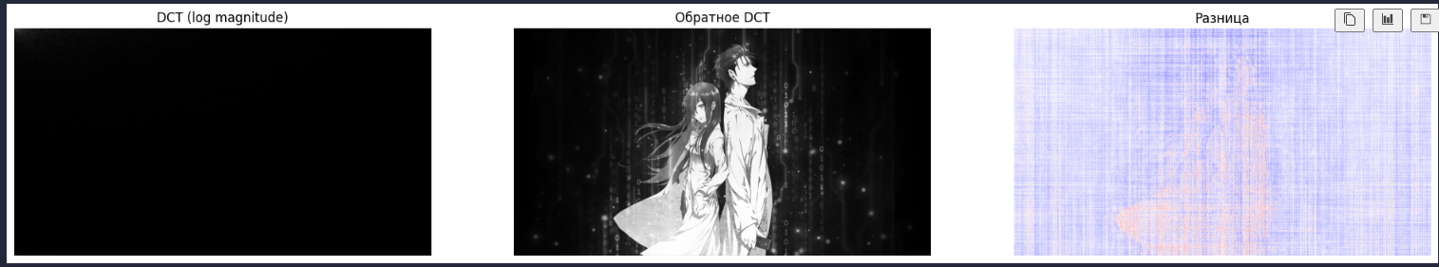

Прямое и обратное преобразование Фурье:
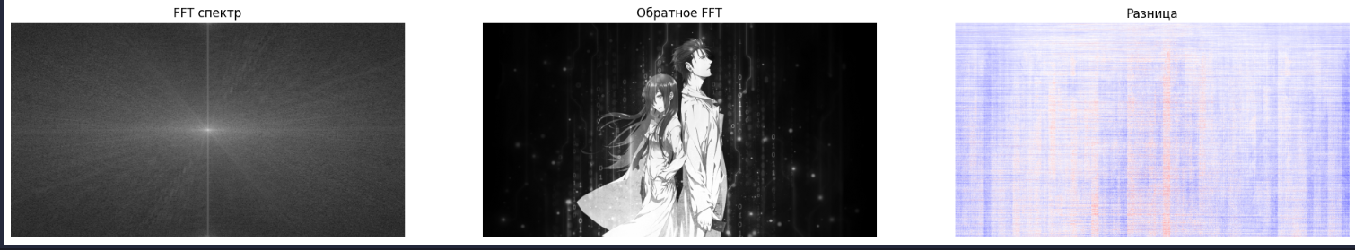
Спектр яркости:
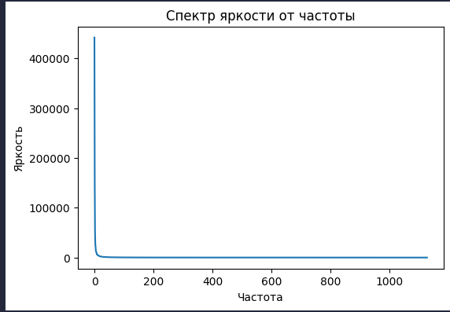
Добавление шумов в соответствии с вариантом:
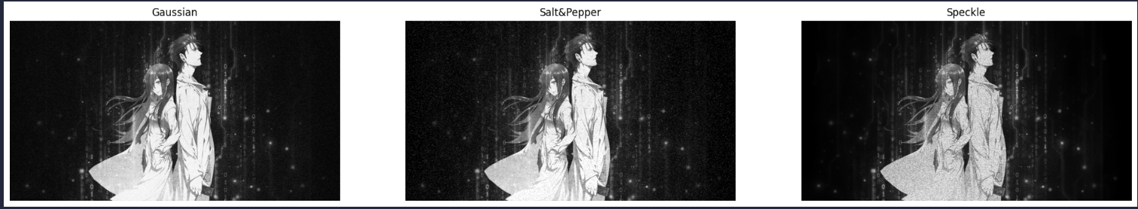

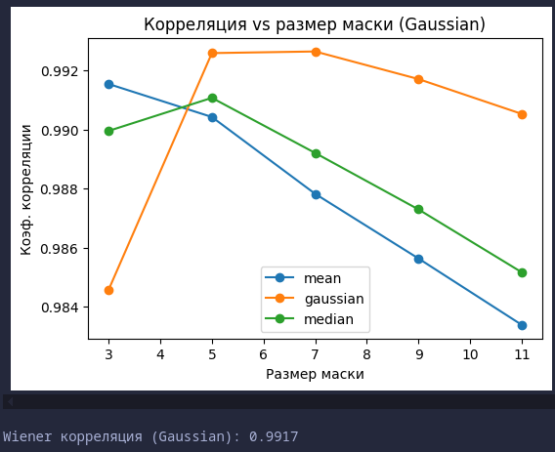
Фильтрация и анализ коррелиции:
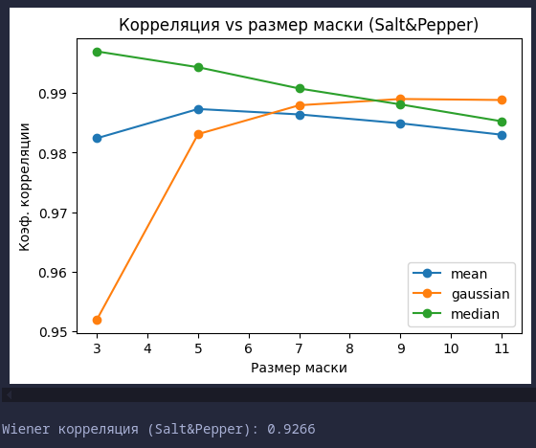
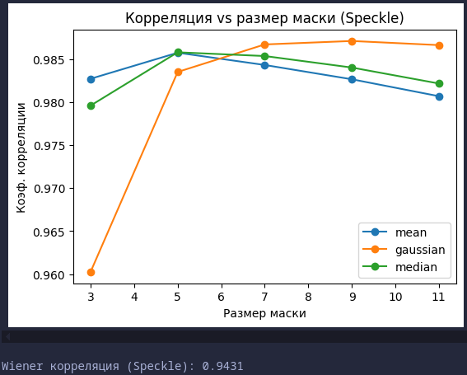

Вывод: Получены навыки обработки изображений и анализа их спектра.
Проведено сравнение DCT и FFT-преобразований, добавление шумов и их фильтрация. Определены эффективные фильтры для разных типов шума по коэффициенту корреляции.

